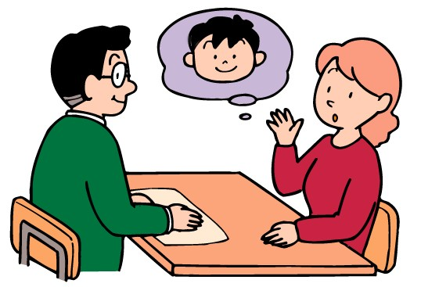

**平成30年4月から**

**障がい者総合支援制度がかわりました**

**しょう が い　しゃ そう　ごう し えん せい ど**

**へいせい　　 ねん　 がつ**

※・・・「のびをに

　　　　　　　　　　　　　　　　 するための」

**304から※およびにづくがかわりました。**